Raport grupy JTCNW

Dnia 13 listopada odbyło się pierwsze spotkanie.

Na spotkaniu omówiono:
1. Specyfikację projektu
2. Technologię z których skorzystamy
3. Utworzenie repozytorium do utrzymywania kodu źródłowego
oraz magazynowania danych.
4. Ustaleniem nazwy projektu - dotychczas będzie on nosił nazwę k-drive
5. Zajadaniem się dobrym ciastem
6. Wyjściem na kebaba

Jako pierwsze kroki ustaliliśmy aby skupić się najpierw na stworzeniu
części wizualnej platformy.

Chcemy rozłożyć aplikację na 3 elementy:
1. Aplikację frontend (k-drive) – łączy się z drugą aplikacją
2. Bazę danych + API (Osobna aplikacja umożliwiająca podłączenie swojej bazy danych jako danie różnorodności wyboru między wieloma dostawcami baz danych oraz uproszczenie dostępu do bazy poprzez stworzenie API, które w przyszłości umożliwi również dostęp do aplikacji mobilnej lub desktopowej)
3. Pozostałe części usługi zawarte w pierwszej lub drugiej aplikacji (serwer WWW, serwer e-mail, serwer autentykacji HSM)

Po odbyciu wykładów związanych z kryptografią zajmiemy się implementacją
moduły HSM (jako emulator).

Skończony projekt zostanie wykonany w formie pakietu Docker z automatyczną konfiguracją
na początku, czyli skonfigurowanie bazy danych, utworzenie podstawowych użytkowników
wybranie motywu/brandingu aplikacji etc.

Drugie spotkanie odbyło się 20 listopada.
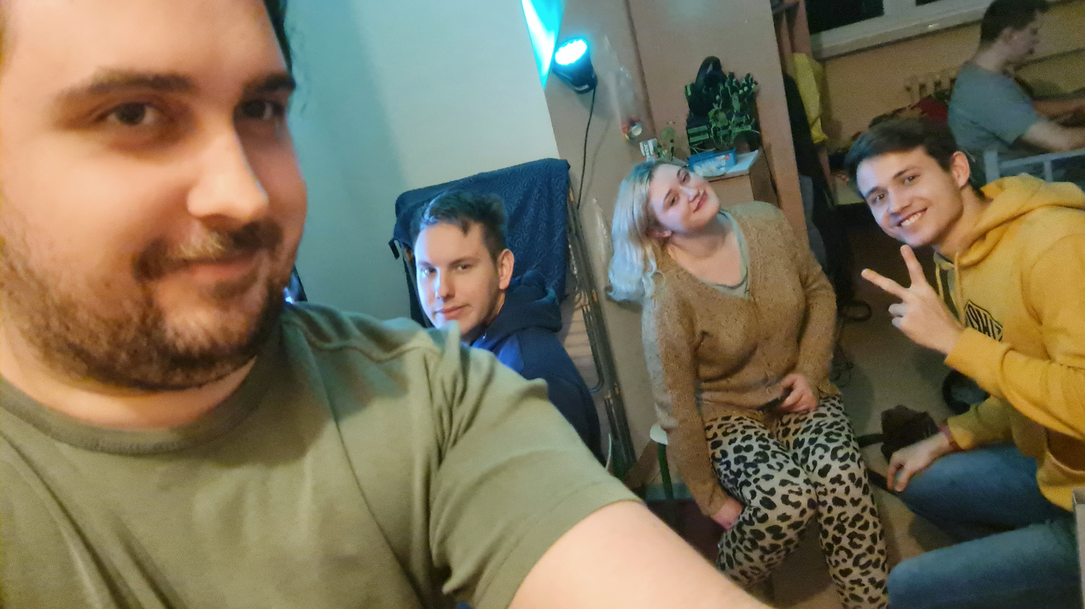
Grupa już opanowała w małym stopniu korzystanie z githuba (pull, push, markdown, gałęzie etc.), tworzenie wireframe’ów oraz w jaki sposób działają aplikacje internetowe a także trochę o formach ataków na strony internetowe (SQL injection, DdoS, BruteForce etc.).

Do tej pory we własnym zakresie podzieliliśmy się nauką oraz zadaniami związanymi z wykonaniem projektu.

Nie każda osoba z naszego zespołu miała do czynienia z programowaniem (a zwłaszcza z pisaniem aplikacji internetowych), dlatego też przyjmujemy postawę taką aby pozycję prac były ruchome aby każdy mógł się nauczyć coś nowego.

